Fyzika 1.- 5.6.

Hmotnost a její jednotky

S jednotkami hmotnosti a hmotností samotnou se všichni setkáváme každý den.
Hmotnost je základní fyzikální veličina, která udává, jak je těleso „těžké“, neboli jak velké množství látky je v tělese.
Čím má těleso větší hmotnost, tím větší gravitační silou je přitahováno k Zemi – ale to dávno víte, když jsme probírali gravitační sílu

Hmotnost značíme písmenem m a její základní jednotkou je kilogram, který má značku kg .
Matematický zápis toho, že hmotnost nějakého tělesa je 25kg, vypadá takhle :
m = 25kg
Aby 1 kilogram byl všude na světě stejný, je to podobné jako s prototypem metru, kdy jste tuhle informaci dohledávali v minulé práci. Mezinárodní prototyp kilogramu je také ze slitiny platiny a iridia a je uložen v Mezinárodním úřadu pro míry a váhy ve Francii.

Kromě základní jednotky hmotnosti kilogram se používají také díly a násobky kilogramu :
1 miligram (1mg) = 1 miliontina kilogramu a je používán spíš v laboratořích
1 gram ( 1g ) = 1 tisícina kilogramu = 0,001kg
1 dekagram (1dkg) = 1 setina kg = 0,01kg
1 metrický cent (1q) = 100kg
1 tuna (1t) = 1000kg

tahle „tabulka“ takhle v učebnici není, ale vy ji budete mít (ručně psanou) hned pod zápisem, který na konci vložím !!!

Při měření hmotnosti těles používáme váhy, kterých je několik druhů :

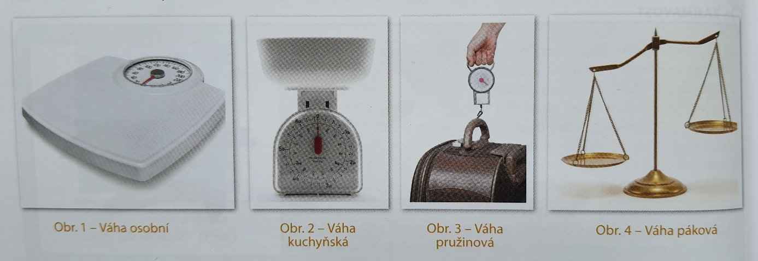

…a tohle zdaleka nejsou všechny. Znáte třeba z obchodu váhy obchodní nebo jsou nájezdové váhy pro celá auta.
My ve fyzice budeme používat rovnoramenné váhy (patří mezi pákové) a máte je na obrázku na str.83
A když si na ně nemůžeme sáhnout a vyzkoušet je, vkládám instruktážní video :
https://www.youtube.com/watch?v=ip4r25ydCeA
- tyto váhy vám tedy neukážou hmotnost hned, ale musíme těleso na jedné misce vyvažovat závažíčky v druhé misce, dokud nebudou obě ramena v rovnováze. Naživo si ve škole vyzkoušíme.

Budu chtít poslat :

Nadpis (je nahoře)
- Tento zápis – rukou napsaný do sešitu ( to je info pro nalepovače ) :
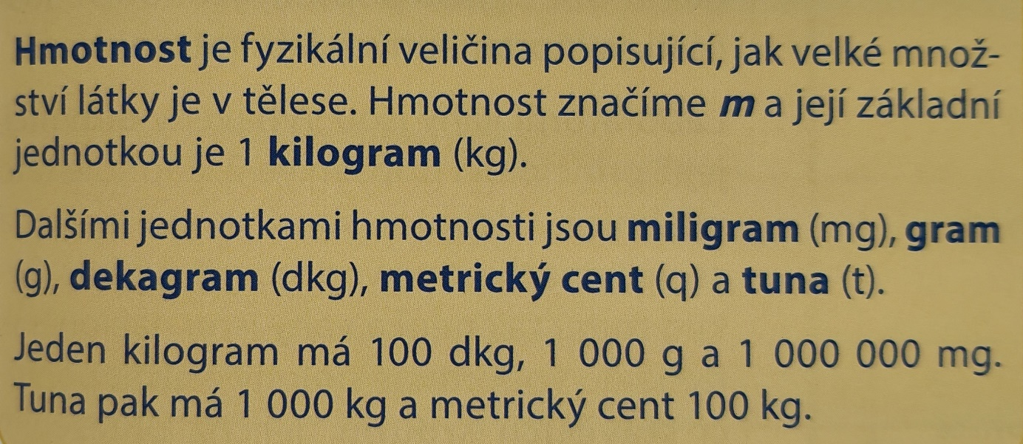

- „Tabulku“, o které píšu v textu – to je ta, co takhle v učebnici není.
- Můžete nalepit váhy z obrázku.
- A chci odpověď na otázku : Jakou hmotnost mají klíče ve videu a kolik bylo použito závažíček?

Mějte se, zasílání ( od konce března ) je vaše volba, ale každý ví, jak se bude hodnotit 2.pololetí

(už bez hadru) p.mukarovsky@zskncl.cz

